ПО «FlyID – система оформления корпоративных и служебных авиабилетов»

Содержание

1. Общие положения. 3

1.1 Назначение документа. 3

1.2 Термины, определения и сокращения. 3

1.3 Обозначение системы, краткое наименование. 3

2. Работа с интерфейсом. 4

2.1 Вход и выход из системы. 4

2.2 Панель меню. 5

2.3 Настройка данных учётной записи пользователя. 5

2.4 Просмотр доступных квот. 7

2.5 Просмотр и ведение данных о пассажирах и документах. 8

2.6 Просмотр заказов. 12

3. Оформление перевозок. 16

3.1 Поиск рейсов. 16

3.2 История поиска. 17

3.3 Оформление перевозки в личных целях. 18

3.4 Оформление перевозки в служебных целях. 25

3.5 Переход к оплате из истории заказов. 31

# Общие положения.

## Назначение документа.

Настоящий документ является руководством пользователя и содержит инструкции по работе с сервисом оформления корпоративных билетов FlyID в части оформления работником перевозок в личных и служебных целях, а также основные сценарии использования системы.

## Термины, определения и сокращения.

В настоящем документе применяют следующие термины, обозначения и сокращения с соответствующими определениями (Таблица 1):

Таблица

Термины, определения и сокращения

| Термин | Определение |
| --- | --- |
| FlyID | Сервис оформления корпоративных билетов |
| Авторизация (на перевозку) | Выделенная квота на оформление служебной перевозки в соответствии со служебным поручением |
| Авторизация (в системе) | Процесс проверки (подтверждения) прав доступа при попытке выполнения определенных действий. |
| АИС ОВП | Система для бронирования авиаперевозок |
| Бронирование | Процесс выбора рейсов, указания данных о пассажирах и оформления услуги воздушной перевозки. Результатом процесса бронирования является созданная Бронь. |
| ЕПР | Единое Платежное Решение – Система ПАО «Аэрофлот» для приема платежей за авиаперевозки и дополнительные услуги. |
| Маршрут | Путь следования пассажира, задаваемый конечными или промежуточными пунктами. |
| ПДн | Персональные данные |
| Сервис FlyID | ПО предназначенное для выполнения требований правил выдачи служебных и корпоративных авиабилетов на рейсы группы авиакомпаний ПАО «Аэрофлот». |
| Тайм-лимит | Временной период, в течение которого необходимо оплатить сформированную бронь |
| Web-интерфейс | Веб-страница или совокупность веб-страниц, предоставляющая пользовательский интерфейс для взаимодействия с сервисом или устройстивом посредством протокола HTTP и веб-браузера |
| PNR | (*англ.* *PassengerNameRecord*) - запись, в которой содержатся данные о пассажирах, номере перевозочного документа (билета), маршруте, полётных сегментах, коде тарифа, номере участника АБ и методе оплаты билетов. |
| RLOC PNR | Номер записи бронирования пассажира |

## Обозначение системы, краткое наименование.

Полное название системы: «FlyID – система оформления корпоративных и служебных авиабилетов».

Краткое наименование: «FlyID».

# Работа с интерфейсом.

## Вход и выход из системы.

Доступ в FlyID производится через заполнение формы авторизации (рисунок 1).

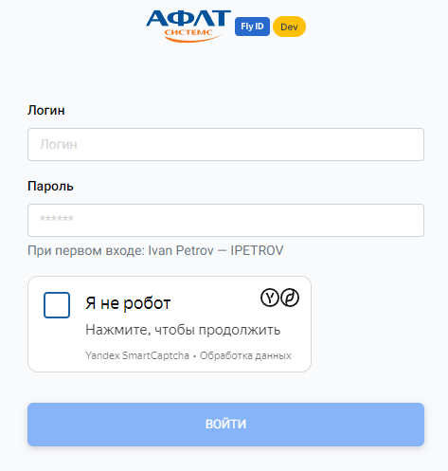

Рисунок 1. Окно авторизации в FlyID

Ввод корректных логина и пароля позволяет получить доступ к FlyID.

Для впервые подключаемых работников реквизиты входа генерируется при регистрации согласия на обработку ПДн в кадровой системе, для уточнения логина следует обратиться в отдел кадров.

Для выхода из системы необходимо нажать на логин пользователя в правой части панели меню, а затем нажать «Выход» (рисунки 2, 3).



Рисунок 2. Расположение кнопки «Выход»

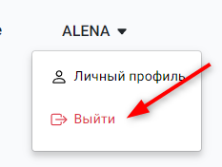

Рисунок 3. Расположение кнопки «Выход»

## Панель меню.

Для перехода между разделами используется меню в верхней части экрана.

Для перехода в нужный раздел необходимо нажать на его название на панели меню (рисунок 4).



Рисунок 4. Меню FlyID

## Настройка данных учётной записи пользователя.

Для изменения данных учётной записи необходимо нажать на имя пользователя в правой части панели меню, затем выбрать значение «Пользователь» в выпадающем списке (рисунок 5).

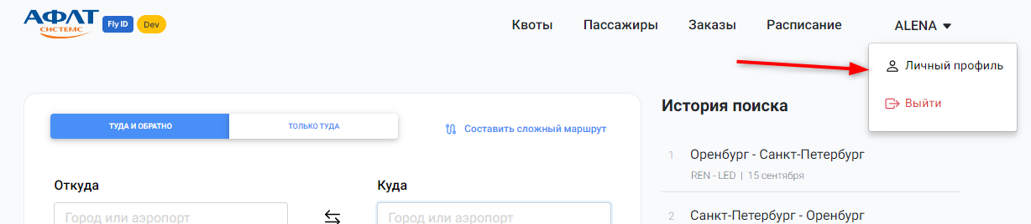

Рисунок 5. Переход к личному кабинету пользователя.

Система откроет личный кабинет пользователя, где следует нажать кнопку редактирования (рисунок 6).

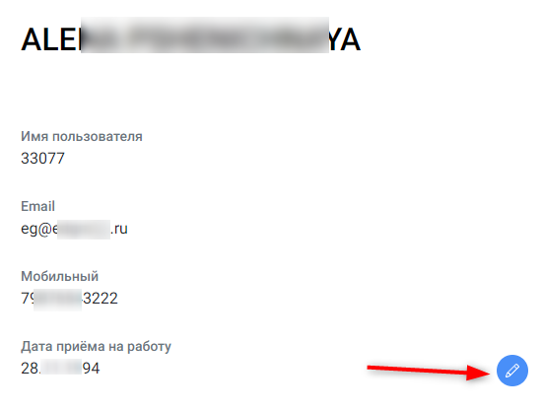

Рисунок 6. Редактирование данных в личном кабинете работника

После нажатия кнопки «Редактирование» откроется экран изменения данных учетной записи пользователя.

На странице учётной записи пользователя расположены блоки данных:

**Основная информация** – данные пользователя, которые доступны для редактирования только в части контактных данных (e-mail, номера телефонов) (рисунок 7).

Для корректного оформления корпоративной перевозки необходимо обязательно указывать все контактные данные.

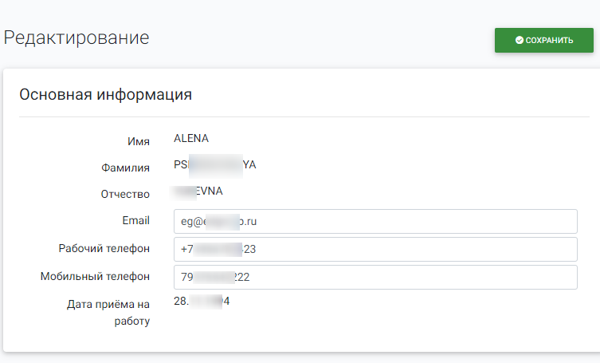

Рисунок 7. Редактирование основной информации в личном кабинете работника

**Аутентификация** – опция изменения пароля для доступа в систему FlyID (рисунок 8).

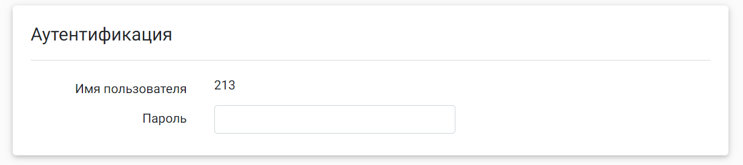

Рисунок 8. Редактирование данных для входа в личном кабинете работника

Для сохранения внесенных изменений необходимо нажать кнопку «Сохранить» в правом верхнем углу страницы (рисунок 9).

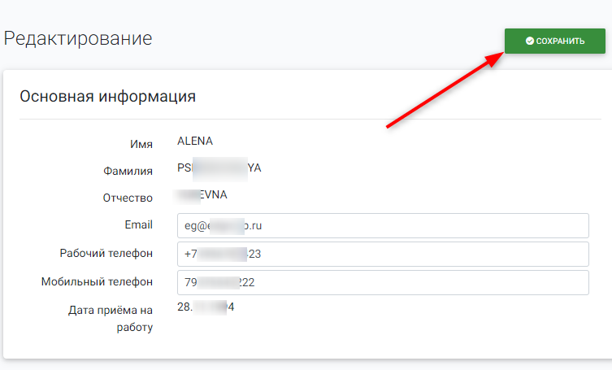

Рисунок 9. Расположение кнопки «Сохранить» в личном кабинете работника

## Просмотр доступных квот.

Для просмотра доступных квот необходимо нажать на кнопку «Квоты» на верхней панели меню.

Для всех тарифов выводится информация об общем количестве доступных билетов и бронирований в год, использованных билетах и бронированиях в текущем году и доступном остатке.

Если у пользователя добавлена квота на перевозку в служебных целях (командировку), то над кнопкой «Квоты» появится уведомление (рисунок 10).



Рисунок 10. Расположение кнопки «Квоты» на панели меню

После нажатия на кнопку система выведет справочную информацию о доступных квотах пользователя (рисунок 11).

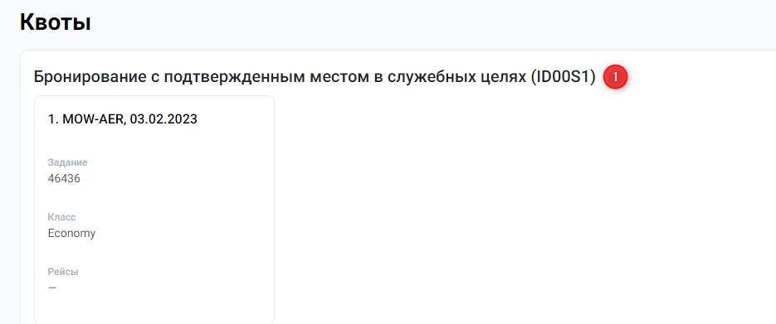

Рисунок 11. Просмотр квот

При наличии квоты на перевозку в служебных целях у пользователя будет выведена информация с номером служебного поручения, направлением командировки, датами вылета, классом обслуживания и рейсами.

## Просмотр и ведение данных о пассажирах и документах.

Для просмотра или редактирования данных необходимо нажать на кнопку «Пассажиры» на верхней панели меню (рисунок 12).



Рисунок 12. Расположение кнопки «Пассажиры» на панели меню

Система откроет перечень пассажиров, для которых доступно оформление билетов.

ФИО работника будут выделены звездочкой, а рядом с каждым членом семьи будет указана степень родства (рисунок 13).

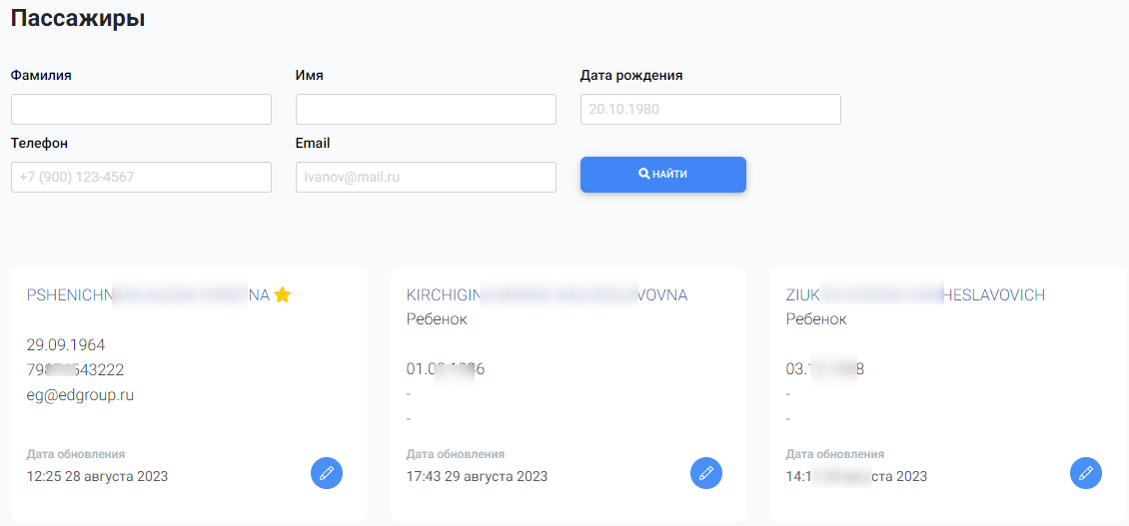

Рисунок 13. Просмотр пассажиров

Для внесения изменений в профиль работника или члена семьи нажмите кнопку «Редактировать» справа от имени пассажира (рисунок 14).

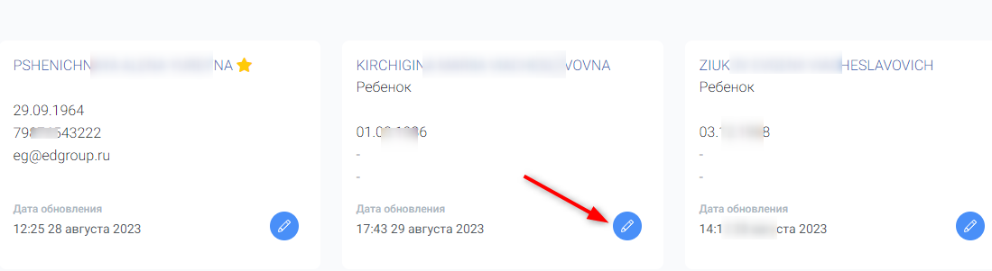

Рисунок 14. Расположение кнопки «Редактировать»

Для просмотра будет выведена информация о ФИО пассажира, пол, дата рождения, гражданство, степень родства (для членов семьи) и ID (для сотрудника). Эти данные будут закрыты для редактирования. Для внесения изменений в эти данные необходимо обратиться в отдел кадров (рисунок 15).

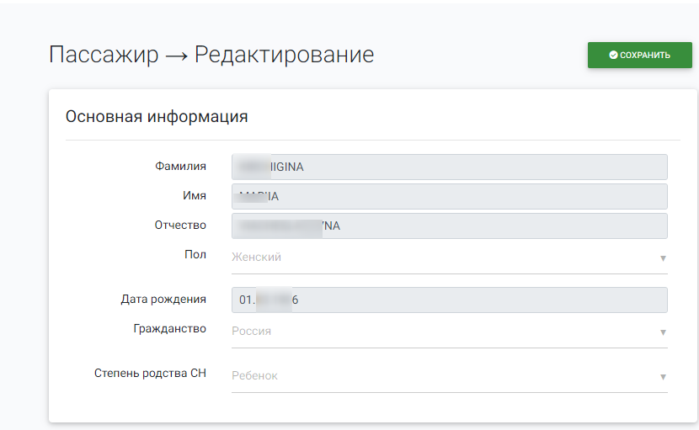

Рисунок 15. Редактирование данных пассажира

Для редактирования доступны данные документов (рисунок 16).

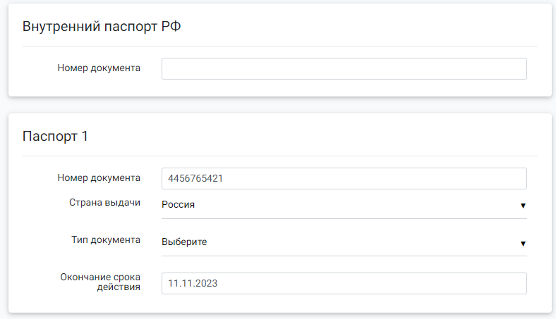

Рисунок 16. Редактирование данных паспортов

Для внесения свидетельства о рождении, заграничного паспорта, иностранного документа, следует в блоке «Паспорт 1», либо «Паспорт 2» указать тип документа и страну выдачи (рисунок 17).

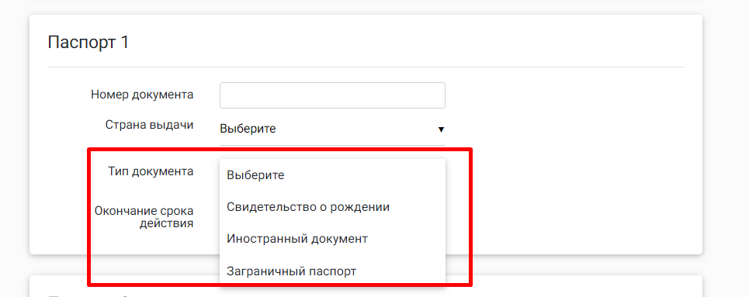

Рисунок 17. Выбор типа документа

В поле «Номер» указать реквизиты документа без тире и пробелов. Данные документа должны вводиться как указано , без пробелов и других символов, включая кириллицу (например, IXАЯ123456, где римские IX пишутся латинскими, АЯ, - кириллица) (рисунок 18).

В поле «Окончание срока действия» указать дату окончания срока действия документа. В случае, если документ не имеет срока действия, поле не заполняется.

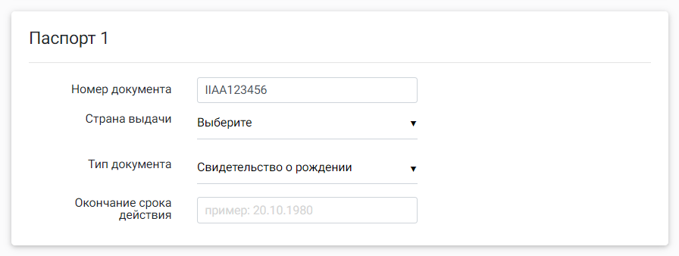

Рисунок 18. Заполнение поля «Номер документа»

В блоке «Контакты» указать телефон и email пассажира (рисунок 19):

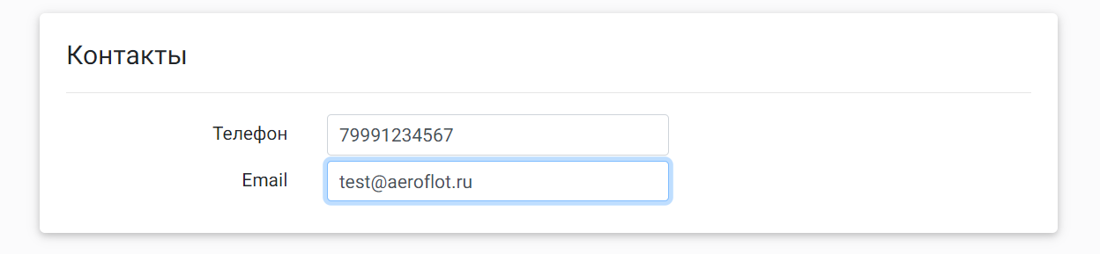

Рисунок 19. Редактирование контактных данных пассажира

После внесения информации сохраните изменения, нажав кнопку «Сохранить» в правом верхнем углу формы (рисунок 20).

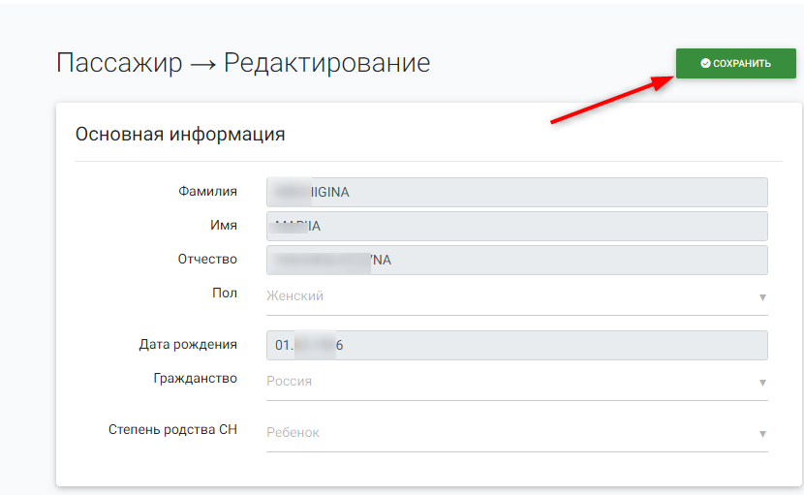

Рисунок 20. Расположение кнопки «Сохранить» на экране редактирования данных пассажиров

## Просмотр заказов.

Для просмотра истории оформленных заказов необходимо нажать кнопку «Заказы» на панели меню (рисунок 21).



Рисунок 21. Расположение кнопки «Заказы» на панели меню

Система выведет список заказов пользователя.

Для удобства поиска заказов доступны фильтры:

по дате бронирования;

аэропортам вылета/прилета;

номеру рейса;

датам вылета/прилета;

статусу бронирования.

При необходимости сортировки истории заказов внесите значения для фильтров и нажмите кнопку «Найти» (рисунок 22).

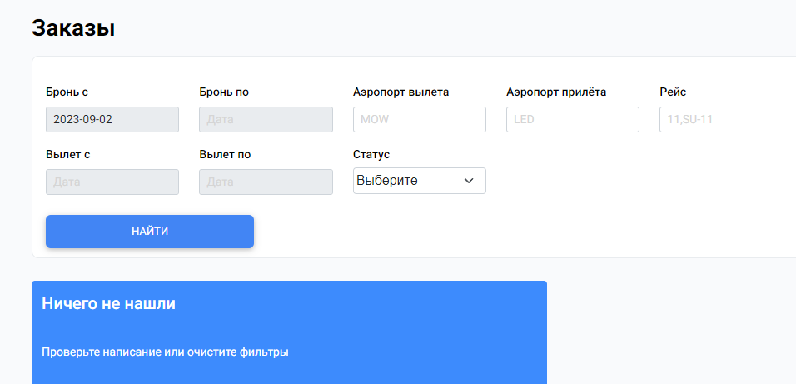

Рисунок 22. Расположение кнопки «Найти»

Блок с информацией о заказах содержит следующие данные (рисунок 23):

маршрут;

даты перевозки;

код брони;

имя пассажира;

рейс;

стоимость;

пользователь, дата и время оформления брони;

статус.

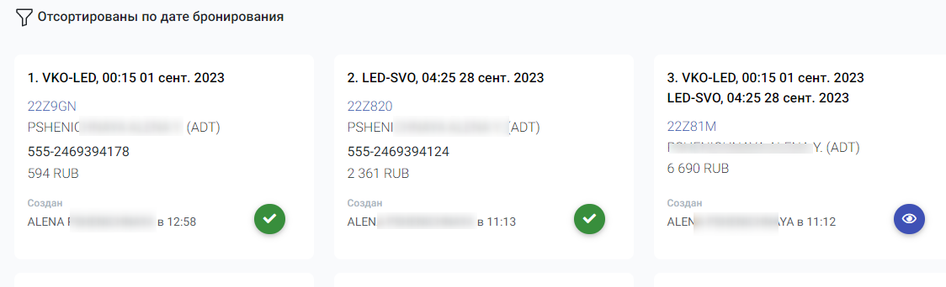

Рисунок 23. Просмотр бронирований

Для отображения статуса бронирования используются кнопки (рисунок 24):



Рисунок 24. Варианты статусов бронирования

Для просмотра подробной информации о бронировании нажмите на кнопку статуса, справа от нужного заказа (рисунок 25).

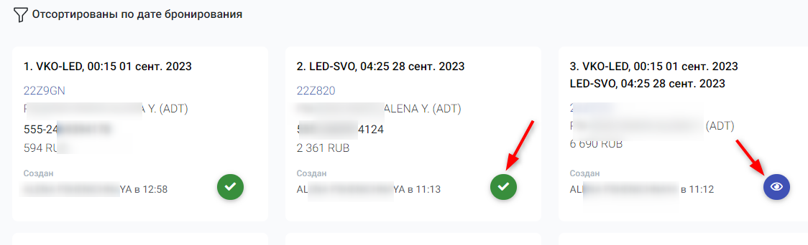

Рисунок 25. Расположение статусов бронирования

Для просмотра будет выведена подробная информация о бронировании.

В отмененных бронированиях отображается информационное сообщение о статусе бронирования (рисунок 26).



Рисунок 26. Информационное сообщение об отмененном бронировании

На экране расположена кнопка «Правила тарифа», нажав на которую, пользователь откроет справочную информацию об использовании тарифа (рисунок 27).



Рисунок 27. Переход к просмотру правил тарифа

Информация о бронировании содержит следующие блоки данных (рисунки 28, 29):

информация о рейсах;

информация о пассажирах;

контактные данные пассажиров;

информация о багаже;

информация о тарифе;

стоимость перевозки;

данные о билетах (только для выписанных билетов).

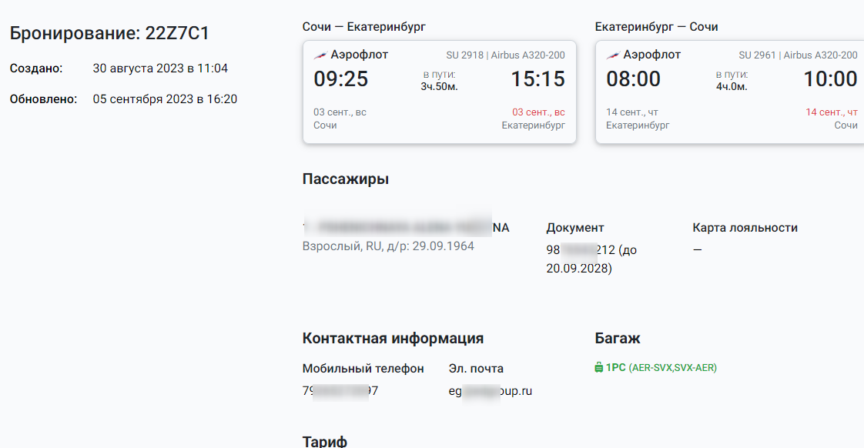

Рисунок 28. Просмотр информации о бронировании

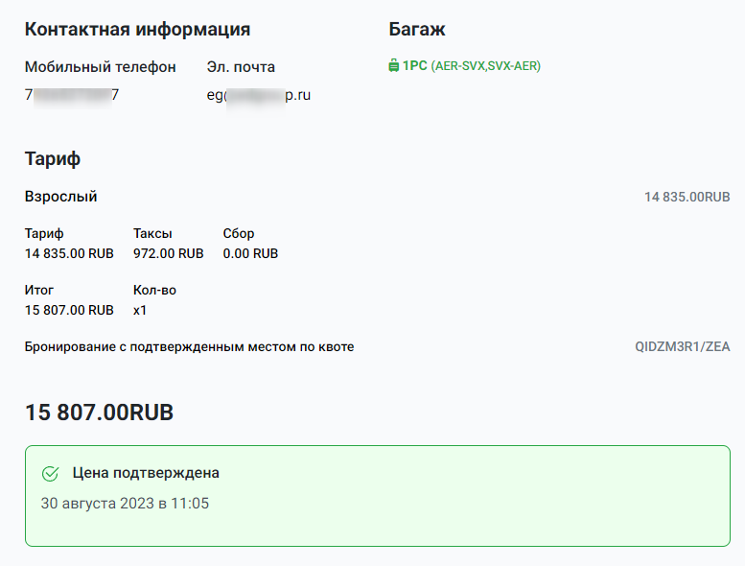

Рисунок 29. Просмотр информации о бронировании.

Для оформленного бронирования доступен блок информации о выписанных билетах, с возможностью скачать или распечатать билеты при помощи соответствующих кнопок (рисунок 30).

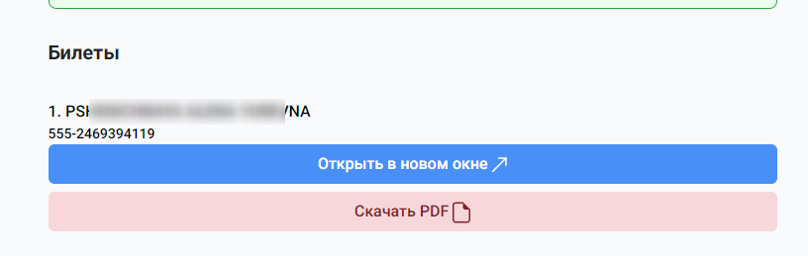

Рисунок 30. Просмотр информации о бронировании – блок «Билеты»

# Оформление перевозок.

Данный раздел описывает действия пользователя в процессе приобретения билетов.

## Поиск рейсов.

Поиск рейсов доступен для пользователя на стартовой странице FlyID, либо по клику на логотип «АФЛТ» на панели меню (рисунок 31).



Рисунок 31. Переход на страницу поиска рейсов через панель меню

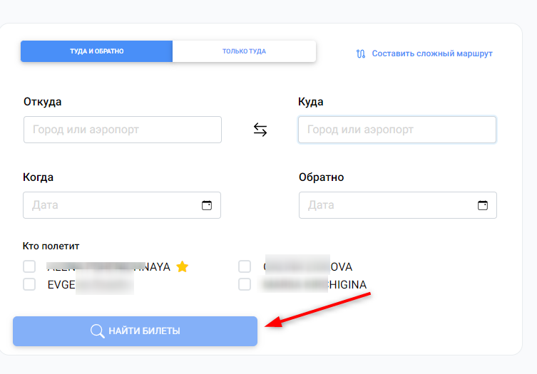

Рисунок 32. Заполнение параметров поиска

Опция «Туда и обратно / в одну сторону» предназначена для выбора параметров поиска авиабилетов.

Поле «Откуда» предназначено для выбора города или аэропорта отправления пассажира.

Поле «Куда» предназначено для выбора города или аэропорта прибытия пассажира.

Поле «Когда» предназначено для выбора даты вылета.

Поле «Обратно» предназначено для выбора даты обратного билета.

Блок «Кто полетит» предлагает выбрать пассажиров, на которых планируется оформить билеты.

Кнопка «Найти билеты» запускает поиск рейсов по заданным параметрам (рисунок 31).

После указания параметров поиска рейса и нажатия кнопки «Найти билеты» в нижней части экрана появятся подходящие рейсы.

В левой части экрана расположены фильтры для уточнения параметров поиска рейсов.

При необходимости задать дополнительные параметры поиска укажите:

количество пересадок;

авиакомпании;

длительность пересадки;

временной диапазон вылета и прилета.

Для сброса фильтров нажмите кнопку «Сбросить» (рисунок 33).

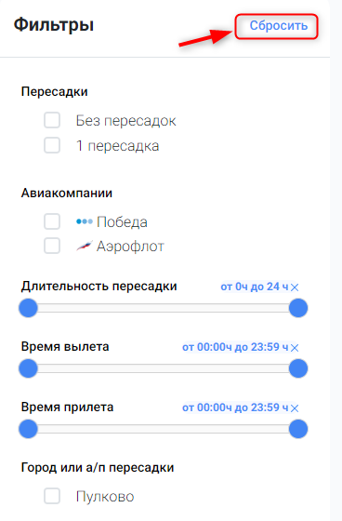

Рисунок 33. Указание фильтров для детализации поиска

## История поиска.

В правой части экрана расположен блок с историей поисковых запросов, сделанных ранее.

При необходимости, пользователь может нажать на кнопку и открыть нужный поисковый запрос (рисунок 34).

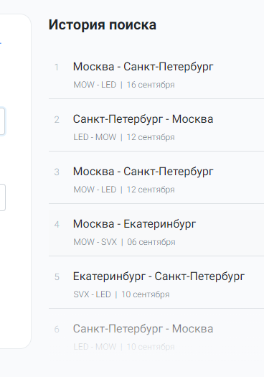

Рисунок 34. Переход к истории поиска

## Оформление перевозки в личных целях.

На главном экране или на странице поиска (куда можно перейти нажатием на логотип «АФЛТ» в верхней части меню) работник выбирает пункт вылета/прилета, даты следования, пассажиров (рисунок 35).

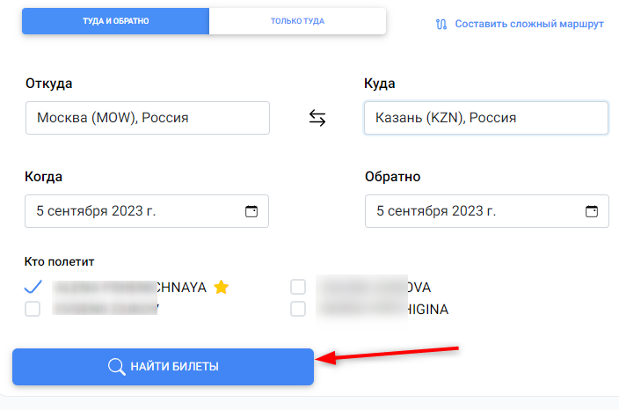

Рисунок 35. Заполнение параметров поиска

После формирования доступных вариантов необходимо выбрать рейс, класс обслуживания, тип перевозки (с подтвержденным местом/с неподтвержденным местом), после чего нажать на соответствующую пиктограмму с условиями перевозки на вкладке «Туда» (в случае перевозки туда и обратно) (рисунок 36).

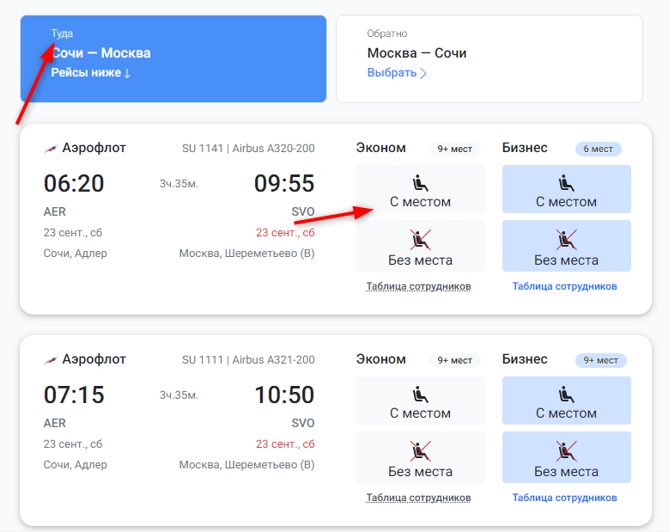

Рисунок 36. Выбор рейса

Далее, если перевозка «Туда и обратно», Система переключится на вкладку «Обратно», где также необходимо нажать на соответствующую пиктограмму с условиями перевозки. После того как выбраны условия для всех направлений (либо для «Только туда»), то на экране появится кнопка «Переход к бронированию» (рисунок 37).

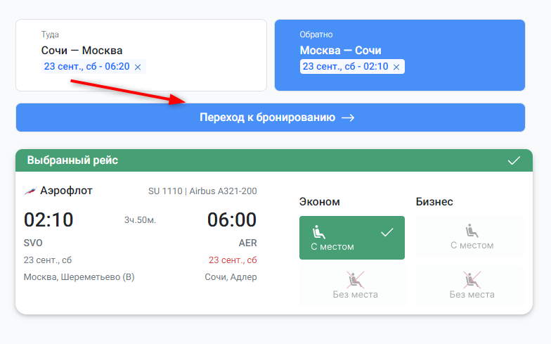

Рисунок 37. Кнопка «Переход к бронированию» после выбора всех условий

На следующем экраненеобходимо подтвердить тариф с помощью кнопки «Выбрано» либо нажать на кнопку «Выбрать» на другом доступном тарифе (рисунки 38, 39).

Тип тарифов будет отображен в соответствии с выбором на предыдущем экране.

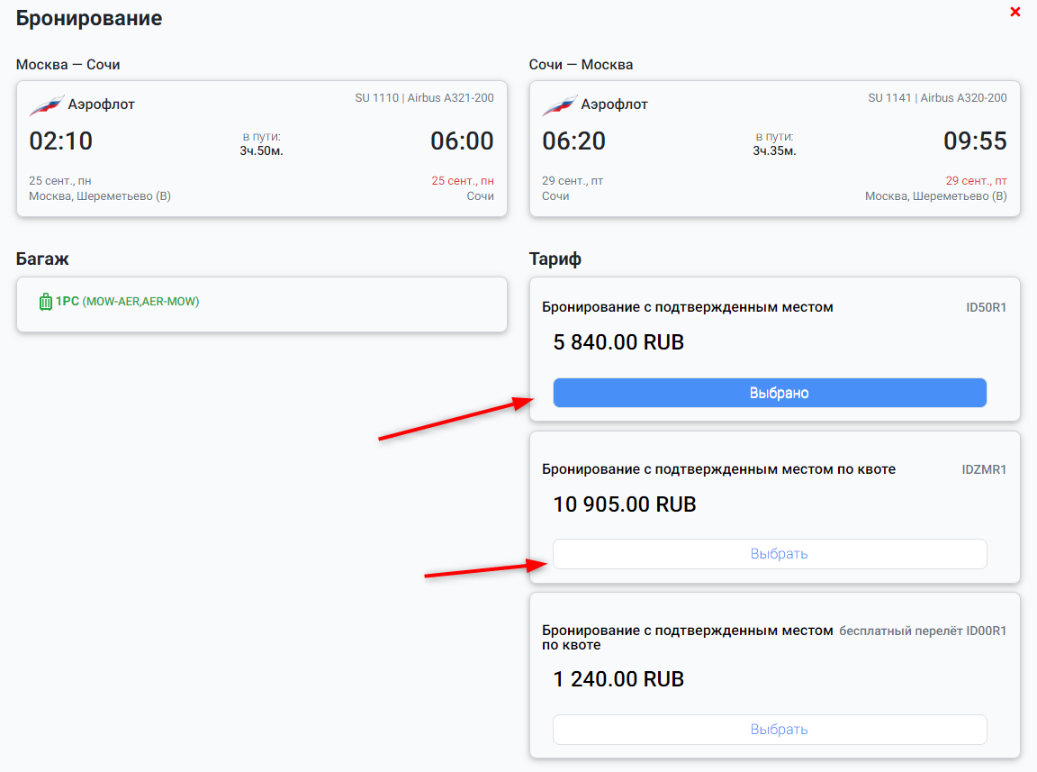

Рисунок 38. Пример отображения доступных тарифов для перевозки с подтвержденным местом

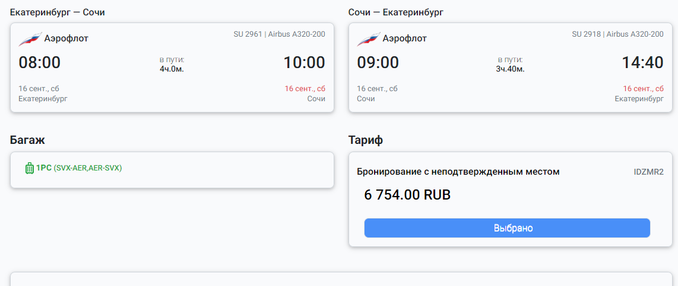

Рисунок 39. Пример отображения доступных тарифов для перевозки с неподтвержденным местом

«**Пассажиры»** – требуется вручную ввести данные паспорта, либо выбрать из ранее сохраненных данных документов (рисунок 40).

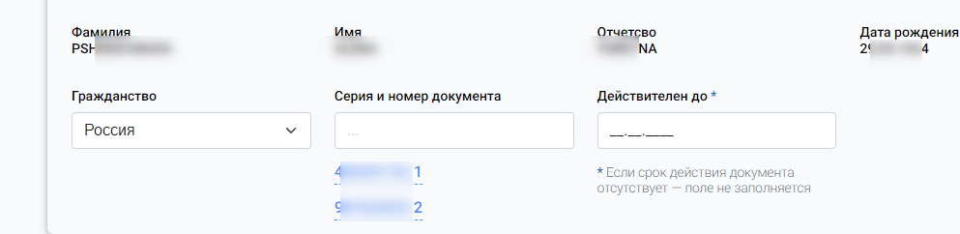

Рисунок 40. Заполнение информации о пассажирах

**«Контактная информация»** - необходимо заполнить контактные данные, либо выбрать из ранее внесенных данных (рисунок 41).

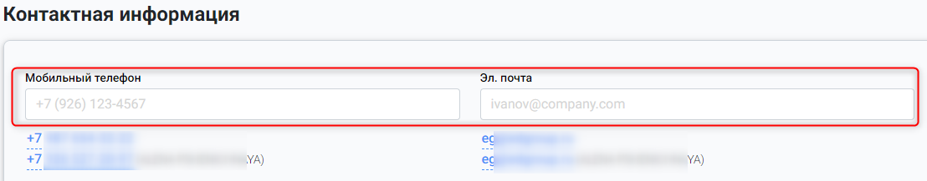

Рисунок 41. Заполнение контактной информации

Далее требуется ознакомиться с правилами применения тарифа, нажав на ссылку, и проставить галку в соответствующее поле (рисунок 42).



Рисунок 42. Подтверждение ознакомления с правилами тарифа

После заполнения указанных полей нажать кнопку «Забронировать» (рисунок 43).

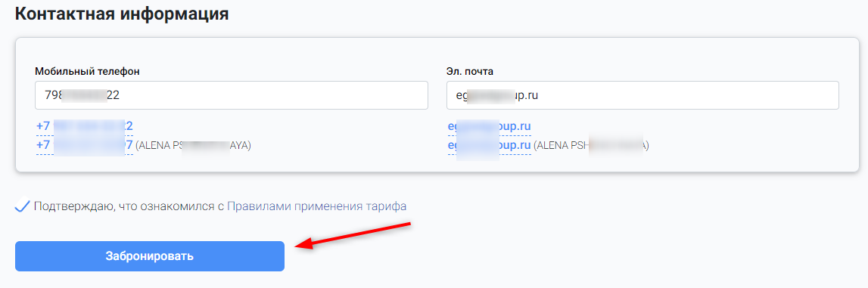

Рисунок 43. Переход к бронированию

Далее система откроет экран с информацией о сформированном бронировании, содержащий данные о рейсах следования, дате следования, аэропортах вылета/прилета, информацию о выбранных пассажирах, паспортных и контактных данных, тайм-лимитом для оплаты и переходом к оплате.

Помимо внесенных ранее данных, в левой части экрана отобразится тайм-лимит, в течение которого необходимо оплатить сформированную бронь (рисунок 44).

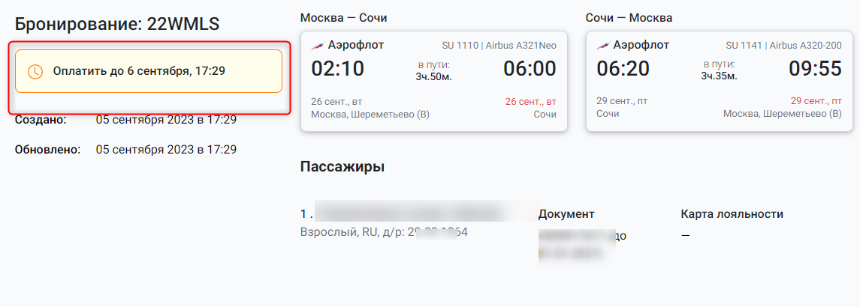

Рисунок 44. Отображение информации о бронировании и тайм-лимите

Если все данные внесены корректно, следует нажать кнопку «Оплатить». При необходимости можно отменить бронирование при помощи кнопки «Отменить бронирование» (рисунок 45).

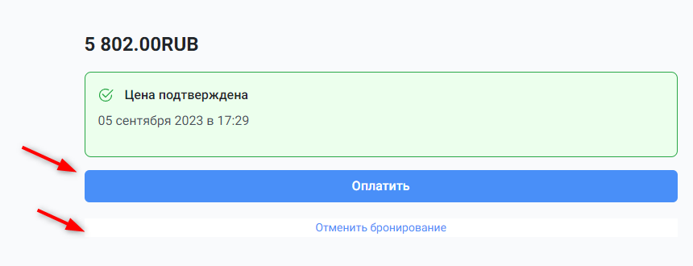

Рисунок 45. Расположение кнопок перехода к оплате и отмене бронирования

Далее система откроет окно с указанием данных бронирования и доступным тайм-лимитом, если все внесено корректно, следует нажать кнопку «Оплатить» внизу экрана (рисунок 46).

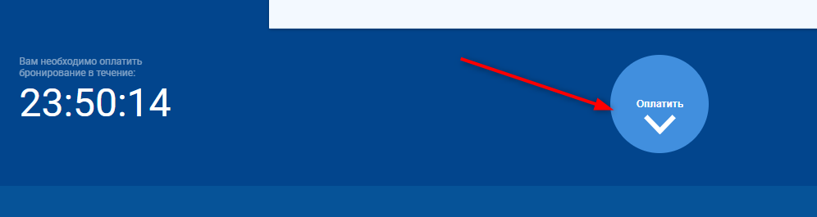

Рисунок 46. Расположение кнопки «Оплатить»

После подтверждения перехода к оплате появляется окно с возможностью выбора способа оплаты.

Требуется выбрать способ оплаты при помощи кнопки и ввести необходимые данные (рисунок 47).

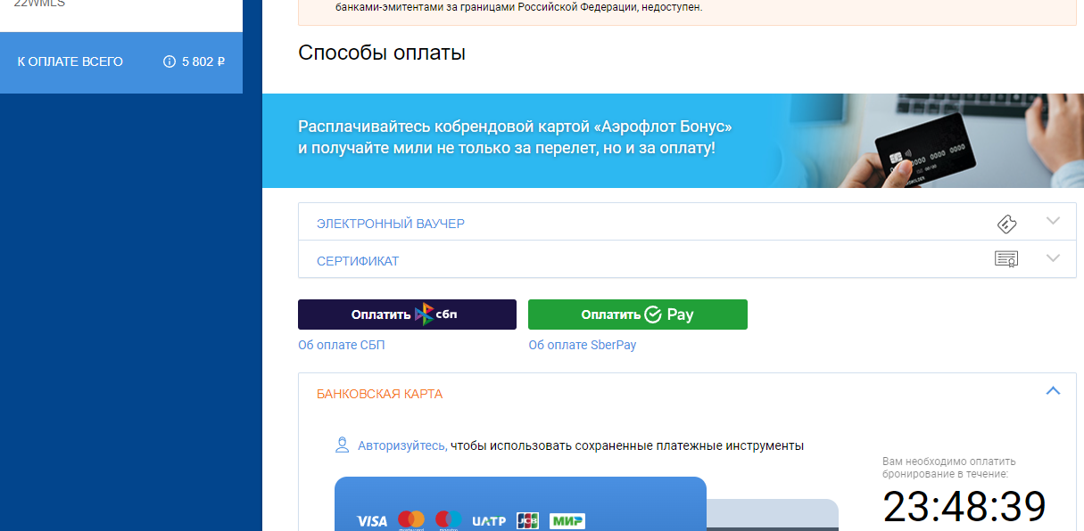

Рисунок 47. Отображение способов оплаты

Внизу экрана будет указана почта, на которую будут отправлены документы.

При необходимости почту можно изменить, нажав кнопку «Редактировать». Документы будут направлены на указанную почту (рисунок 48).

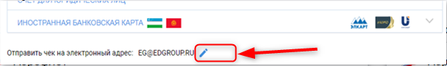

Рисунок 48. Отображение email, на который будет направлена информация о бронировании

После оплаты система откроет экран уведомления о статусе оплаты и оформлении бронирования.

Маршрутная квитанция доступна для скачивания по соответствующей кнопке (рисунок 49).

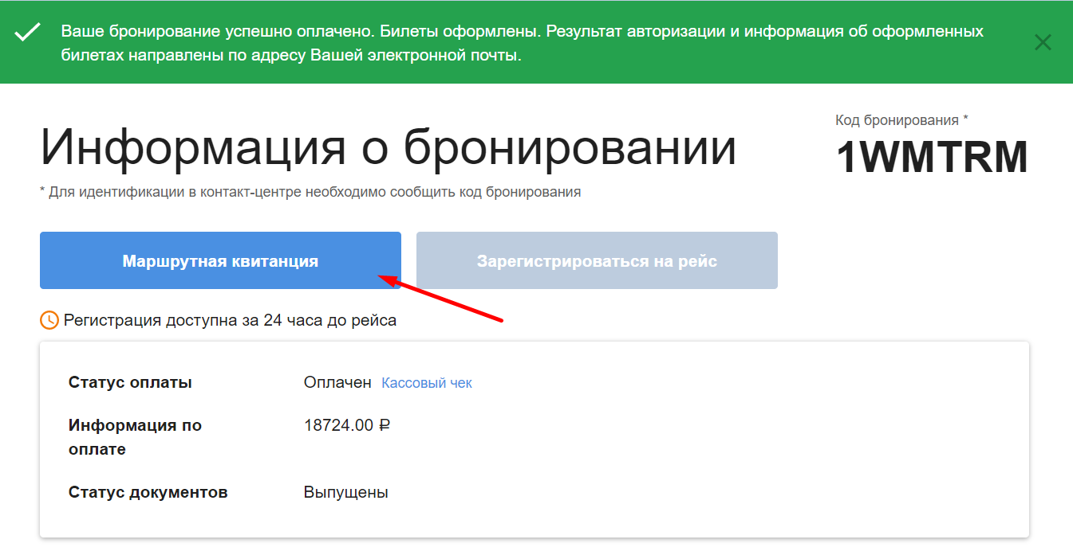

Рисунок 49. Переход к просмотру маршрутной квитанции

## Оформление перевозки в служебных целях.

При наличии служебного задания в систему FlyID супервайзером будет внесена авторизация на служебную перевозку, которую работник оформит самостоятельно через личный кабинет. На электронную почту, указанную в личном профиле работника, придет письмо с уведомлением, что на работника оформлено служебное задание, в котором будет ссылка для авторизации в FlyID (рисунок 50).

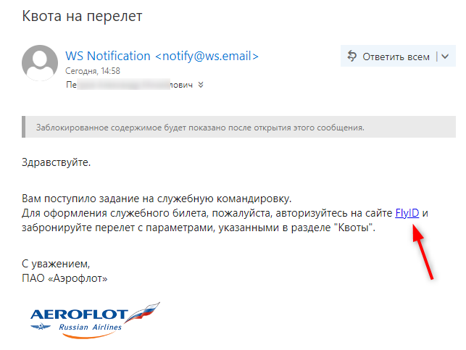

Рисунок 50. Уведомление на электронную почту работника

В этом случае на вкладке «Квоты» в личном кабинете работника, направляемого в служебную командировку, появится бронирование с подтвержденным местом в служебных целях, с указанием направления, дат вылета, класса перевозки и периода, когда работник может воспользоваться этой авторизацией (рисунки 51, 52).



Рисунок 51. Индикатор активной авторизации для служебной перевозки

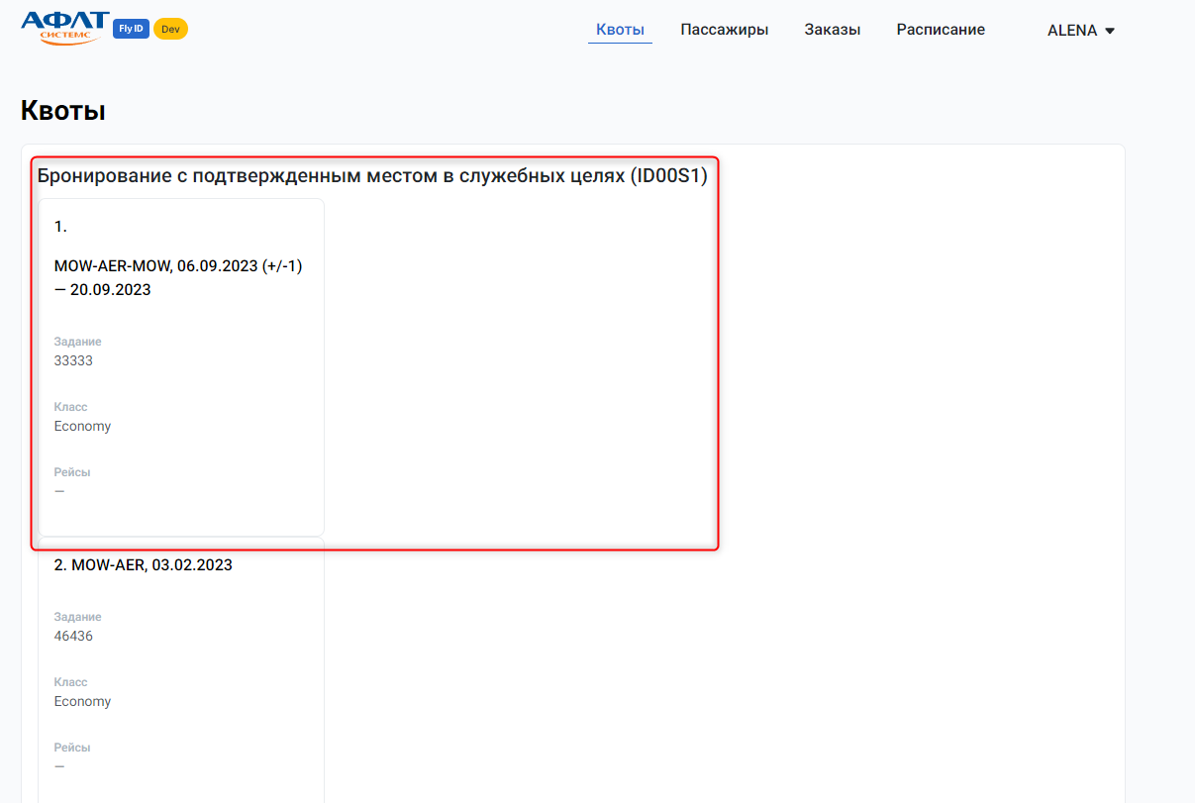

Рисунок 52. Просмотр раздела «Квоты». Отображение авторизации

Для оформления служебной перевозки необходимо перейти на страницу поиска, а для этого, необходимо нажать на логотип «АФЛТ» в верхней части меню (рисунок 53).



Рисунок 53. Переход к оформлению билета

На странице поиска перелета или на главном экране работник выбирает пункт вылета/прилета, даты следования (рисунок 54):

В блоке «Пассажиры» отметить работника.

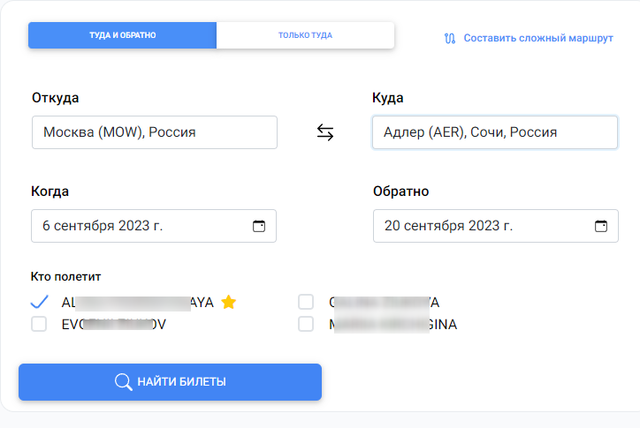

Рисунок 54. Заполнение параметров поиска рейса

Далее нажать кнопку «Найти билеты».

После указания параметров поиска рейса и нажатия кнопки «Найти билеты» в нижней части экрана появятся подходящие рейсы.

При необходимости следует задать фильтры поиска рейсов в левой части экрана (рисунок 54).

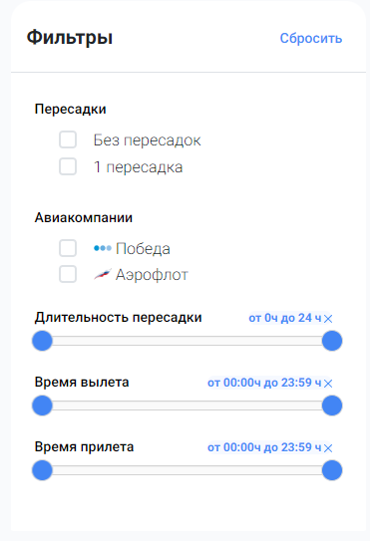

Рисунок 55. Заполнение фильтров для детализации результатов поиска

Выберете подходящий рейс, и нажмите кнопку «Эконом с местом», либо «Бизнес с местом», в зависимости от выделенной авторизации.

Далее, на странице выбора билета с подтвержденным местом расположены блоки:

В блоке **«Тарифы»** будет отображен тариф «Перевозка в служебных целях с местом». Выберете этот тариф и нажмите кнопку «Выбрано» (рисунок 56). Если данный тариф не отображается, необходимо проверить введенные данные на предыдущем этапе.

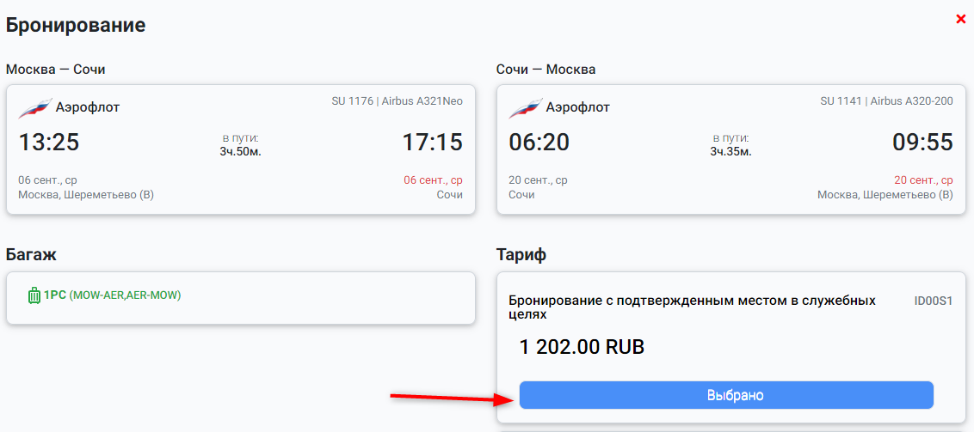

Рисунок 56. Выбор тарифа для служебной перевозки

**«Пассажиры»** – требуется вручную ввести данные паспорта работника, либо выбрать из ранее сохраненных данных о документах (рисунок 57).

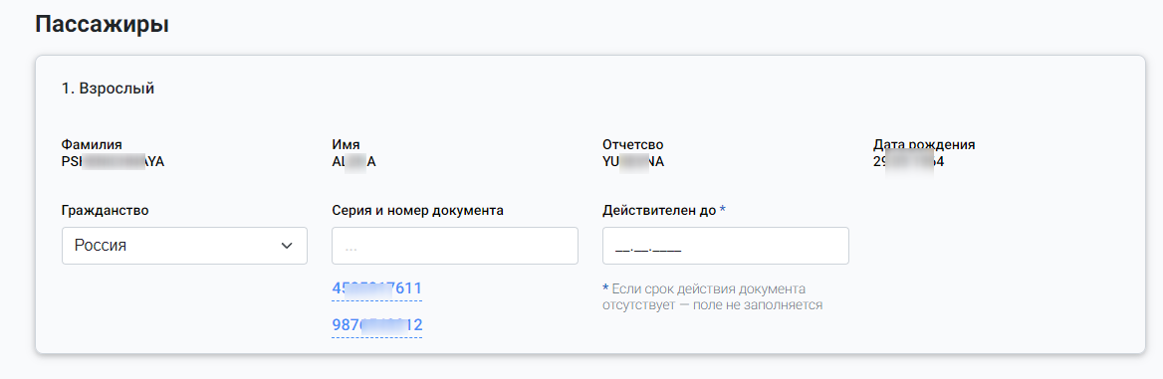

Рисунок 57. Заполнение данных о пассажире

**«Контактная информация»** – необходимо заполнить контактные данные, либо выбрать из ранее внесенных данных (рисунок 58).



Рисунок 57. Заполнение контактных данных

Далее требуется ознакомиться с правилами применения тарифа, нажав на ссылку, и проставить галку в соответствующее поле (рисунок 59).



Рисунок 59. Ознакомление с правилами применения тарифа

После заполнения указанных полей нажать кнопку «Забронировать» (рисунок 60).



Рисунок 60. Переход к оформлению бронирования

Далее система открывает экран проверки бронирования и перехода подтверждению служебной перевозки. В левой части экрана будет расположен тайм-лимит, в течение которого необходимо подтвердить бронирование (рисунок 61).

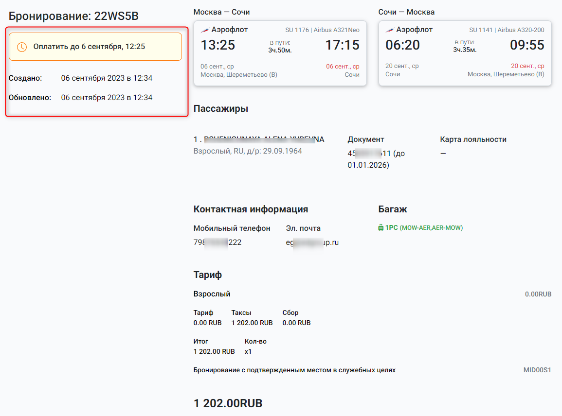

Рисунок 61. Экран просмотра информации о бронировании

Если все данные внесены корректно, следует нажать кнопку «Оплатить». При необходимости можно отменить бронирование при помощи «Отменить бронирование» (рисунок 62).

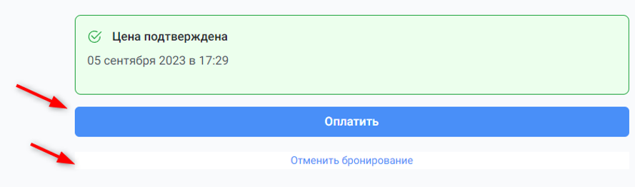

Рисунок 62. Расположение кнопок для перехода к оформлению бронирования или его отмене

После нажатия кнопки «Оформить» система откроет экран уведомления о статусе оформления бронирования (рисунок 63).

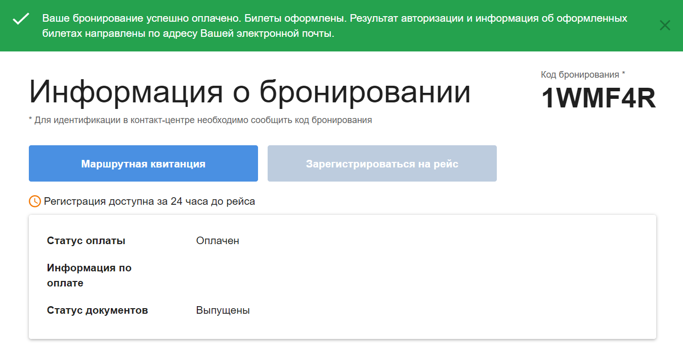

Рисунок 63. Просмотр информации о оформленном бронировании

Маршрутная квитанция доступна для скачивания по соответствующей кнопке.

Документы будут направлены на указанную почту.

## Переход к оплате из истории заказов.

Для оплаты сформированной брони необходимо нажать кнопку «Заказы» на панели меню (рисунок 64).



Рисунок 64. Расположение кнопки «Заказы» на панели меню

Система выведет список заказов пользователя.

Для удобства поиска заказов доступны фильтры:

по дате бронирования;

аэропортам вылета/прилета;

номеру рейса;

датам вылета/прилета;

статусу бронирования.

При необходимости сортировки истории заказов внесите значения для фильтров и нажмите кнопку «Поиск».

Рекомендуется установить фильтр на поле «Статус», так как для оплаты доступны только бронирования в статусах «Забронировано» / «Бронирование активно» .

Блок с информацией о заказах содержит следующие данные (рисунок 65):

маршрут и даты перевозки;

код бронирования;

стоимость;

имена пассажиров;

имя пользователя;

дата и время оформления брони;

статус.

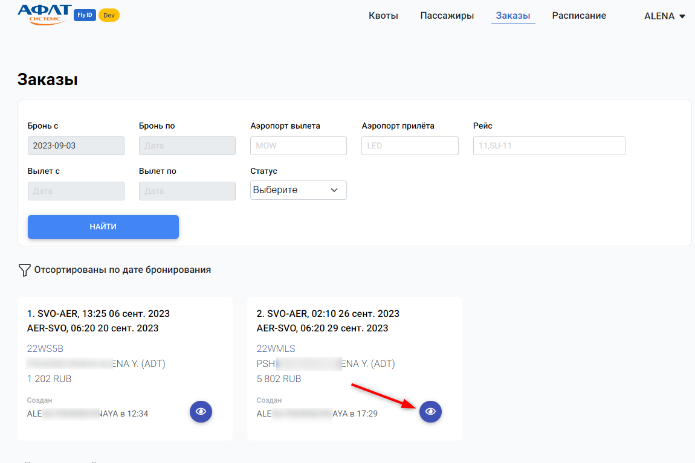

Рисунок 65. Информации о заказе

Для просмотра подробной информации о бронировании нажмите на кнопку статуса, справа от нужного заказа (рисунок 65).



Рисунок 66. Переход к просмотру информации о бронировании

Для просмотра будет выведена подробная информация о бронировании.

На экране расположена кнопку «Правила тарифа», нажав на которую, пользователь откроет справочную информацию об использовании тарифа (рисунок 67).



Рисунок 67. Переход к просмотру правил тарифа

Информация о бронировании содержит следующие блоки данных:

информация о рейсах;

информация о пассажирах;

контактные данные пассажиров;

информация о багаже;

информация о тарифе;

стоимость перевозки.

Помимо внесенных ранее данных, в левой части экрана отобразится тайм-лимит, в течение которого необходимо оплатить сформированную бронь (рисунок 68).

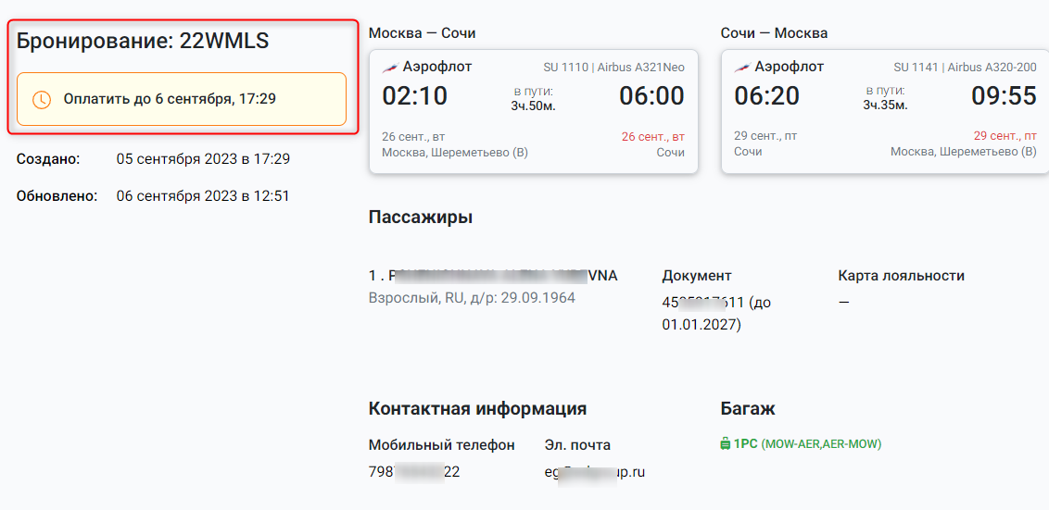

Рисунок 68. Просмотр информации о бронировании

Если все данные внесены корректно, следует нажать кнопку «Оплатить». При необходимости можно отменить бронирование при помощи «Отменить бронирование» (рисунок 69).



Рисунок 69. Переход к оплате

Далее система откроет окно с указанием данных бронирования и доступным тайм-лимитом, если все внесено корректно, следует нажать кнопку «Оплатить» внизу экрана (рисунок 70).



Рисунок 70. Расположение кнопки «Оплатить»

После подтверждения перехода к оплате появляется окно с возможностью выбора способа оплаты.

Требуется выбрать способ оплаты при помощи кнопки и ввести необходимые данные (рисунок 71).

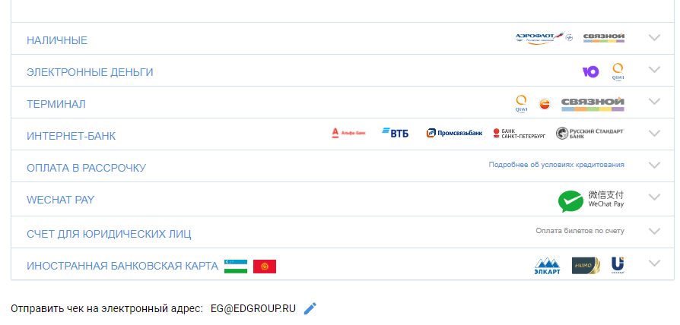

Рисунок 71. Выбор способа оплаты

Внизу экрана будет указана почта, на которую будут отправлены документы.

При необходимости почту можно изменить, нажав кнопку «Редактировать» (рисунок 72).

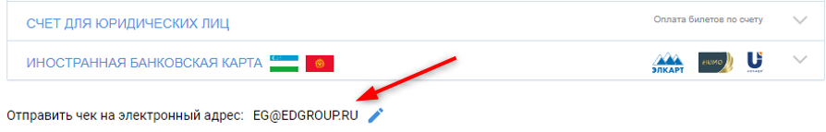

Рисунок 72. Отображение почты, куда будет направлена информация

После оплаты система откроет экран уведомления о статусе оплаты и оформлению бронирования (рисунок 73).



Рисунок 73. Просмотр информации о оформленном бронировании

Маршрутная квитанция доступна для скачивания по соответствующей кнопке.

Документы будут направлены на указанную почту.